Муниципальное общеобразовательное бюджетное учреждение «Новогеоргиевская средняя общеобразовательная школа Октябрьского муниципального округа»

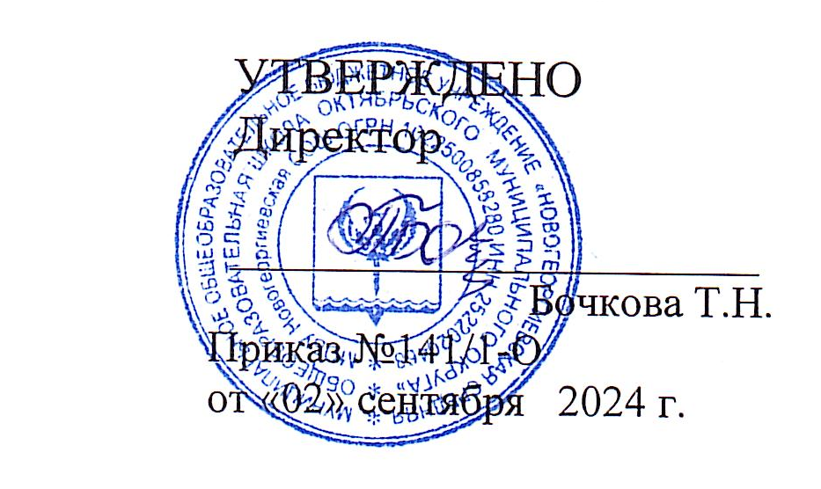

ПЛАН
работы методического объединения учителей естественно-научной и математической
направленности («Точка роста»)
на 2024-2025 учебный год
№ п/п | Содержание мероприятий | Сроки | Ответст- венный
 | Заседание №1  Тема: «Учебно-методическая обеспеченность к началу 2024-2025 учебному году. | 29.08.2024
1. | Планирование методической работы на 2024-2025  учебный год. |  | Рук МО
2. | Информационно-методическое сопровождение  учебного процесса на 2024-2025 учебный год. |  | Рук МО
3. | Рассмотрение и утверждение рабочих программ по предметам естественно-научной направленности и внеурочной деятельности на 2024-2025 учебный год |  | Рук МО
4. | Использование заданий по модели PISA при подготовке текущих и рубежных контрольно- проверочных мероприятий для обучающихся 4-10 классов |  | Рук МО
Межсекционная работа
1. | Корректировка основных и разработка дополнительных общеобразовательных программ естественно - научной и технологической направленности, и программ внеурочной деятельности, реализуемых на материально-  технической базе Центра образования «Точка роста». | август- декабрь | Руководитель ШМО учителя МО  .
2. | Повышение квалификации педагогами | август- декабрь | Руководитель ШМО учителя МО  .
 | Заседание №2  Тема: Тема: «Формирование и развитие функциональной грамотности учащихся - важнейшее условие повышения качества образования естественно - научной и математической направленности» | 31.10.2024
1. | . Формирование функциональной грамотности  обучающихся: проблемы, опыт, перспективы |  | Рук. МО  Учителя МО:

2. | Банк заданий для оценки функциональной грамотности, разработанный ФИПИ |  | Захарова О.И.  Грищенко И.В.
3. | Планирование работы по повышению качества  образовательного процесса |  | Захарова О.И.  Грищенко И.В.
Межсекционная работа
1. | Участие в цикле видеоконференций «ОГЭ - ключ к успеху!» для выпускников 9 классов, подготовленных с учетом методических рекомендаций ФИПИ, включающий разбор  типичных ошибок при выполнении участниками экзаменационных работ (анализ) | Сентябрь- май | Руководитель ШМО учителя МО
2. | Участие в онлайн-консультациях для педагогов по использованию КИМ в образовательном процессе с последующим проведением тестирования педагогов | Сентябрь- май | Руководитель ШМО учителя МО
3. | Самообразование как средство развития педагогического коллектива и личности. Овладение новыми педагогическими технологиями. | Ноябрь 2024 | Руководитель ШМО учителя МО
 | Заседание №3  Тема: «Развитие проектной деятельности обучающихся общеобразовательных организаций за счет ресурсов центра «Точка роста» | 23.12.2024
1. | Организация проектной деятельности обучающихся Центра «Точка роста»: разработка и  реализация индивидуальных и групповых проектов |  | Руководитель ШМО учителя МО
2. | Реализация проектной деятельности с использованием ресурсов Центра  образования «Точка роста» |  | Руководитель ШМО учителя МО
3. | «Форум юных ученых» -индивидуальные проекты, разработанные с использованием материально- технических возможностей центра «Точка роста» и направленные на формирование функциональной  грамотности обучающихся |  | Руководитель ШМО учителя МО
Межсекционная работа
1. | Разработка и реализация индивидуальных, групповых проектов, участие в научно- практической  конференции | Сентябрь- март | Руководитель ШМО учителя МО
2. | Конкурс научно-исследовательских проектных работ в центре «Точка роста» («Форум юных ученых») | Сентябрь- март | Руководитель ШМО учителя МО
3. | Участие в региональном семинаре внеурочное мероприятие центров образования  «Точка роста» | Февраль 2025 года | Руководитель ШМО учителя МО

 | Заседание №4  «Внедрение современных педагогических технологий как условие обеспечения качества обучения и развития, обучающихся в рамках реализации проекта «Современная школа» («Точка роста») в соответствии с обновленными ФГОС». | 17.03.25 г
1. | Новый подход к понятию образования: собственный опыт = самостоятельное решение = развитие  личности. |  | .  Руководитель ШМО учителя МО
2. | «Точка роста»: опыт, проблемы, перспективы» |  | .  Руководитель ШМО учителя МО
3. | Точка Роста «Новые возможности - новые результаты» |  | .  Руководитель ШМО учителя МО
Межсекционная работа
3. | Участие в цикле-учебно-методических семинаров (вебинаров) с использованием ресурсов Центров  «Точка роста» |  | Руководитель ШМО учителя МО
4. | Изучение новинок методической литературы |  | Руководитель ШМО учителя МО
5. | . Круглый стол «Формула успеха» | Апрель 2025 | Руководитель ШМО учителя МО
 | Заседание №5  Тема: «Составление и обсуждение плана работы на 2025- 2026 учебный год» | 29. 05. 25г
1.  2. | Составление и обсуждение плана работы на 2025- 2026 учебный год  Анализ использования банка заданий для оценки функциональной грамотности, разработанного ФГБНУ «Институт стратегии развития образования Российской академии образования» |  | Руководитель ШМО учителя МО
Межсекционная работа
1. | Анализ деятельности методического объединенияучителей естественно-научной и  математической направленности («Точка роста») | Май 2025 | Руководитель ШМО учителя МО
2. | Выставки творческих работ обучающихся Центра  «Точка роста» | Май 2025 | Руководитель ШМО учителя МО

3 | Проведение мониторинга исполнения плана мероприятий, направленных на формирование и оценку функциональной грамотности обучающихся |  | Дроздов А.С.

